
METODICKÝ LIST PRO ZŠ
Pro zpracování vzdělávacích materiálů (VM)v rámci projektu EU peníze školám
Operační program Vzdělávání pro konkurenceschopnost
Projekt: Moderní výuka
Registrační číslo: CZ.1.07/1.4.00/21.3192
Číslo DUM: VY_32_INOVACE_2.2.18
Jméno autora: Mgr. Blanka Vanišová
Datum, období kdy byl vytvořen: 11. 04. 2012
Název práce: Opakování - rostliny
Předmět, pro který je VM určen: Člověk a jeho svět
Ročník, pro který je VM určen: Třetí
Časová dotace: 1 hodina
Vzdělávací oblast, tematický okruh, téma: Živá příroda, Rostliny, Části kvetoucích rostlin, Kořeny, Stonky – dřeviny, byliny, Listy – tvary listů, Květy, Plody – dužnaté, suché
Metodický list, anotace- výstižný popis způsobu použití VM ve výuce: Pracovní list je souhrnným opakováním tohoto tématu. Společně se žáky si dané otázky projdeme, zodpovíme případné dotazy a následně mohou žáci samostatně pracovat.

Pomůcky: pracovní list, psací potřeby

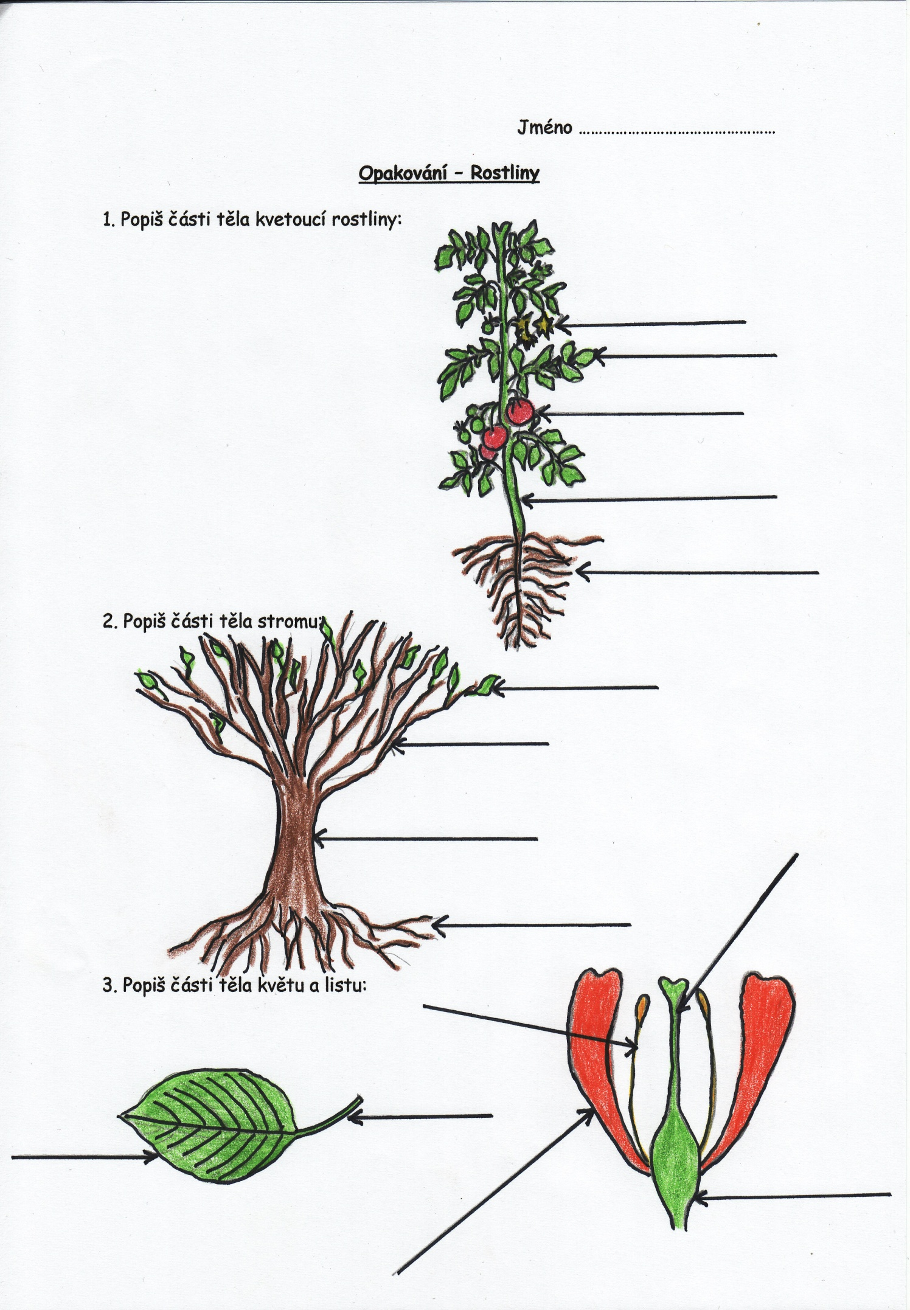4. Jaký význam mají pro rostlinu kořeny? ........................................................................
…………………………………………………………………………………………………………………………………………..
…………………………………………………………………………………………………………………………………………..
5. Rostliny, které mají stonek dřevnatý, nazýváme ……………………………………………………..
6. Říkáme jim …...............................................................
7. Napiš 2 příklady dřevin: …………………………………………….. ………………………………………………
8. Rostliny, které mají dužnatý (nedřevnatý) stonek, nazýváme ……………………………….
9. Napiš 2 příklady bylin: ………………………………………………. ……………………………………………….
10. Stonek bez listů nazýváme ………………………………………………………….
11. Uveď 2 příklady:………………………………………………….. …………………………………………………….
12. Stonek s listy nazýváme ..................................................................
13. Uveď 2 příklady: ………………………………………………… ……………………………………………………
14. Stonek většinou dutý s kolénky nazýváme ………………………………..
15. Uveď 2 příklady: …………………………………………………. ………………………………………………….
16. Jaký význam mají listy pro rostlinu? ………………………………………………………………………
………………………………………………………………………………………………………………………………………..
………………………………………………………………………………………………………………………………………..
17. Listy, které mají čepel z jedné části, nazýváme ………………………………………………….
18. Uveď 1 příklad: …………………………………………………………………………………………………………..
19. Listy, které mají čepel složenou z několika listů, nazýváme ………………………………
20. Uveď 1 příklad: …………………………………………………………………………………………………………..
21. Napiš, jakým způsobem jsou v přírodě roznášena semena rostlin. ……………………..
…………………………………………………………………………………………………………………………………………
22. Plody, které nemají dužninu, nazýváme ………………………………………………………………….
Závěr:

Veškerá neocitovaná díla jsou dílem autora.
Materiály jsou určeny pro bezplatné užívání pro potřeby výuky a vzdělávání na všech typech škol.

